

INFORME EXAMEN CAPSTONE
AVANCE PROYECTO

Integrantes del grupo:

José Rojas
Francisco Pizarro
Profesor: Marco Valenzuela
Asignatura: PV_PTY4614 – Capstone

Fecha: 09 de Octubre, 2025

Contenido
Introducción 3
Compresión del Negocio 4
Librerías 5
Compresión de los datos 9
Exploración de los datos 9
Gráfico Boxplot (Caja y Bigote) 15
Gráfico Histograma con curva de densidad (KDE) 16
Preparación de los datos 21
Modelado 25
Ejecución XGBoost (Extreme Radien Boosting) 26
Evaluación 28
Conclusiones 33

Ajustes a la propuesta

Durante el desarrollo del proyecto SCODA (Sistema de Control de Salida de Alumnos) se han identificado diversas dificultades y facilitadores que han motivado ajustes en la planificación y metodología de trabajo.
Entre las principales dificultades se encuentra la necesidad de mantener el desarrollo alineado al tablero de tareas en JIRA, lo que ha implicado una coordinación constante para cumplir los plazos definidos. Asimismo, se presentaron problemas al desplegar el backend para realizar pruebas fuera del entorno local, debido a las limitaciones de los planes gratuitos utilizados en plataformas como Render y Azure.
A esto se suma la división de roles dentro del equipo, donde un integrante se ha enfocado en el desarrollo del backend y otro en el frontend, lo que ha requerido una comunicación fluida y planificación conjunta para asegurar la correcta integración entre ambos componentes del sistema.

Por otro lado, algunos facilitadores que han contribuido al avance del proyecto son el uso de repositorios colaborativos en GitHub, que ha permitido mantener control de versiones, trazabilidad y revisión de código en tiempo real; además, la utilización de herramientas de planificación y comunicación como WhatsApp y Meet ha favorecido la organización del equipo, la priorización de tareas y la resolución temprana de problemas.
Asimismo, la retroalimentación se espera ser recibida por parte del docente para ajustar los objetivos, priorizar las funcionalidades más relevantes y fortalecer la estructura técnica del sistema.

Estos elementos nos ayudará a resguardar la calidad y continuidad del proyecto SCODA, asegurando un desarrollo coherente con los objetivos planteados y una mejora continua a partir de la experiencia práctica y la colaboración del equipo.

Metodología de trabajo
Para el desarrollo del proyecto SCODA, se definió la aplicación de una metodología ágil basada en Scrum, con el propósito de organizar las tareas, priorizar los entregables y mantener un ciclo de desarrollo iterativo que permitiera la mejora continua del sistema. A través de esta metodología se planificaron sprints semanales, gestionados mediante el tablero de JIRA, donde se registran las tareas, avances y pendientes de cada integrante del equipo.
Sin embargo, se han presentado dificultades para coordinar reuniones y sesiones de trabajo conjunto, principalmente debido a la disponibilidad horaria de los integrantes, lo que ha llevado a ajustar la dinámica de trabajo. En la práctica, se ha optado por una colaboración asincrónica mediante GitHub, realizando commits y actualizaciones del código cada cierto día, lo que ha permitido mantener un flujo de trabajo constante y documentado, garantizando la trazabilidad de los cambios y la integración progresiva de nuevas funcionalidades.
Esta forma de trabajo sigue siendo coherente con los principios de las metodologías ágiles, ya que promueve la colaboración, adaptabilidad y comunicación continua, asegurando que el proyecto avance de manera ordenada y alineada con los requerimientos disciplinares de la Ingeniería en Informática.

Evidencias de avance

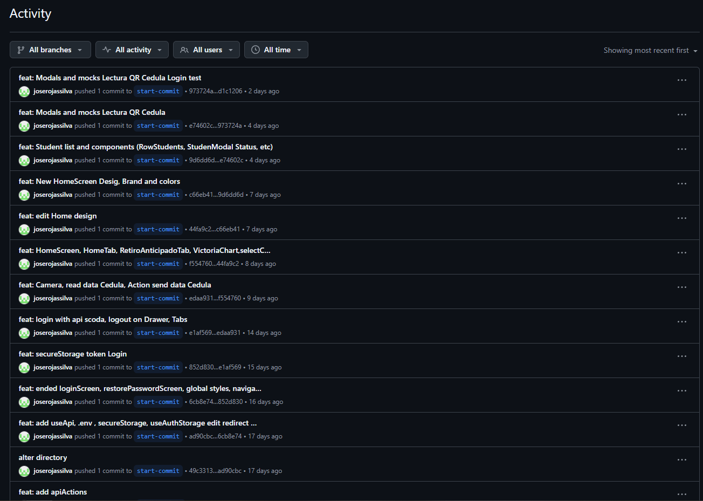
Ilustración 21. Commits realizados en FrontEnd

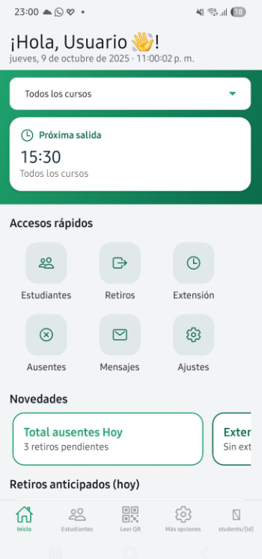
Ilustración 21. HomeScreen


Ilustración 21. CameraScreen

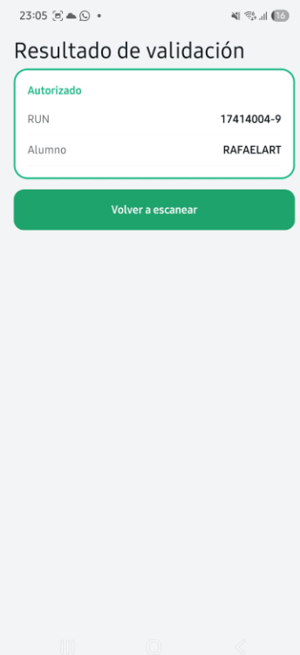
Ilustración 21. ResultValidationScreen

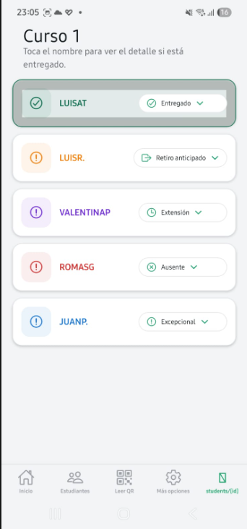
Ilustración 21. StudentScreen

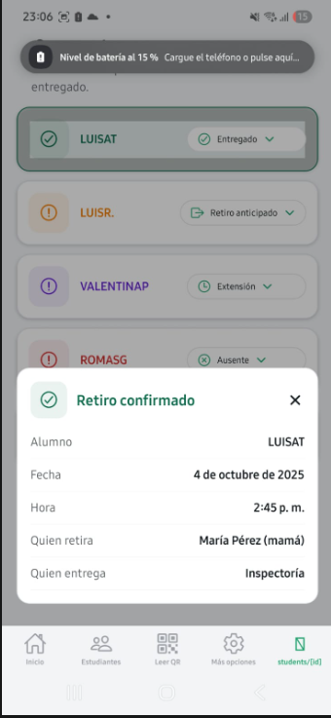
Ilustración 21. DetailStudentScreen

